LEGISLACION LABORAL

KEVIN STIVEN ARANGO MOLINA

CORPORACION UNIVERSITARIA REMINGTON
ADMINISTRACION DE EMPORESAS Y FINANZAS
Medellín
2015
LEGISLACION LABORAL

KEVIN STIVEN ARANGO MOLINA

DOCENTE: JAVIER OSPINA

CORPORACION UNIVERSITARIA REMINGTON
ADMINISTRACION DE EMPRESAS Y FINANZAS
Medellín
2015

Tabla de contenido
Introducción 5
Definición 6
Legislación laboral en Colombia 6
Ramas de la legislación laboral 6
Legislación laboral 7
Gobernabilidad y Departamento tripartismo 8
Legislación laboral 9

Introducción
En este ensayo, conoceremos que es y de que se trata la legislación laboral sus ramas, términos y condiciones.

Definición
Entendemos por legislación laboral a aquel conjunto de leyes y normas que tienen por objetivo regularizar las actividades laborales, ya sea en lo que respecta a los derechos del trabajador, como también a sus obligaciones y lo mismo para el empleador. la legislación laboral es una rama del derecho relativamente joven en comparación con otras ramas ya que surge recién en el siglo xx luego de muchos años de protestas y reclamos de sectores obreros que pedían por mejores condiciones de trabajo, estabilidad y seguridad.

Legislación laboral en Colombia

La legislación laboral colombiana es el conjunto de principios, acciones y normas que regulan directa e indirectamente las relaciones entre empleadores y trabajadores, y de estos con el estado con el objeto de garantizar los derechos fundamentales de los trabajadores y la protección del trabajo. Todo lo anterior tiene el único fin de lograr la paz social, siendo esta la finalidad del código laboral colombiano.

Ramas de la legislación laboral
- Derecho individual del trabajo: consiste en que una persona física denominada trabajador se obliga a prestar servicios personales a otra persona denominada empleador, bajo la dependencia de este último, quién a su vez, se obliga a pagarle al trabajador por los servicios prestados una remuneración adecuada.
- Derecho colectivo del trabajo: regula las relaciones entre el empleador y los trabajadores reunidos en asociaciones, sean éstas sindicales o no. En la actualidad se consagra una nueva concepción de derecho laboral que supedita las relaciones individuales de trabajo a las colectivas en donde el interés general prima sobre el interés particular, con el objeto de fortalecer las organizaciones laborales.
- Derecho de la seguridad social: consiste en los pagos que el empleador hace al trabajador en dinero, servicios u otros beneficios, con el fin de cubrir los riesgos relacionados con la salud, accidentes o enfermedades profesionales, la vejez, la invalidez o la muerte de este, los cuales se originan durante la relación u horas de trabajo o con motivo de la misma

Legislación laboral

La legislación del trabajo desempeña un papel crucial tanto en los que respecta a la promoción del Trabajo Decente como para responder a los desafíos económicos y sociales que se plantean en la actualidad. La legislación del trabajo:
- es la expresión concreta de los principios y derechos fundamentales en el trabajo;
- establece un marco normativo que garantiza la transparencia, coherencia y rapidez en los procesos de toma de decisiones en materia de relaciones de trabajo y condiciones de empleo tanto en el sector público como en el privado;
- proporciona una base normativa a partir de la cual los empleadores, los trabajadores y sus respectivos representantes pueden interactuar recíprocamente y con los gobiernos y por ello constituye un instrumento importante para promover la democracia en el ámbito de las relaciones laborales y en el lugar de trabajo.
- La obligación de proporcionar servicios de cooperación y asesoramiento técnico con vistas a propiciar la ratificación y aplicación de los convenios adoptados, inscrita en la Constitución de la OIT, puede abarcar el asesoramiento con vistas a establecer una legislación laboral nacional y los dispositivos institucionales necesarios para hacerla cumplir
La asesoría de la OIT en este ámbito se centra en la adopción de leyes para:
- consolidar el respeto de los derechos humanos fundamentales;
- regular la relación de trabajo de manera de equilibrar la necesidad de una equidad de orden social con el rendimiento económico;
- proveer un marco idóneo para que tengan lugar la representación, la negociación colectiva, la resolución de los conflictos, un diálogo social efectivo y la consulta tripartita.
El apoyo de la OIT también apunta a desarrollar la capacidad de las organizaciones de empleadores y de trabajadores y la de los Ministerios del Trabajo en el ámbito aludido e incluye:
- la habilidad necesaria para comprender enfoques diferentes a la hora de redactar leyes laborales para elegir el más apropiado, teniendo en cuenta el contexto y las prioridades nacionales;
- la habilidad necesaria para elaborar y hacer aplicar la legislación del trabajo, y
- la existencia de procedimientos para resolver los conflictos en materia de interpretación y cumplimiento de la legislación del trabajo.

Gobernabilidad y Departamento tripartismo
El Gobierno de la OIT y el Departamento tripartismo promueve el diálogo social, relaciones laborales y la adopción o la reforma de la legislación laboral, de conformidad con las normas internacionales del trabajo, la mejor práctica comparativa y en consulta con los interlocutores sociales. El derecho del trabajo, las relaciones laborales y el diálogo social están en el núcleo de la organización económica y social de los Estados Miembros de la OIT. Relaciones laborales de sonido y un diálogo social eficaz son un medio para promover mejores salarios y condiciones de trabajo, así como la paz y la justicia social. Como instrumentos de buen gobierno que fomenten la cooperación y el desempeño económico, ayudando a crear un entorno propicio para la realización del objetivo de trabajo decente a nivel nacional. Los cambios en el mundo del trabajo plantean numerosos desafíos a las instituciones y actores de las relaciones laborales, la legislación laboral y los procesos de negociación colectiva. También crean un nuevo impulso para las prácticas innovadoras. Por otra parte, la legislación laboral debe reflejar la evolución de la situación del mercado de trabajo y hacer frente a las necesidades y retos actuales. "En un mundo de creciente interdependencia y complejidad y la internacionalización de la producción, [...] el diálogo social y la práctica del tripartismo entre los gobiernos y la las organizaciones representativas de trabajadores y empleadores dentro ya través de las fronteras son ahora más pertinentes para lograr soluciones y fortalecer la cohesión social y el Estado de Derecho a través, entre otros medios, las normas internacionales del trabajo "

Legislación laboral
En el debate previo a la reforma laboral de 1990 (ley 50) se discutieron ampliamente los aspectos críticos de la antigua legislación laboral, los cuales, a pesar de que eran reconocidos desde la década del ochenta, con la apertura económica vinieron a ser destacados como factores adversos a la competitividad de las empresas, tanto por el incremento en los costos como por la escasa flexibilidad en los regímenes de contratación. Antes de presentar las principales modificaciones en la legislación laboral introducidas por la ley 50, se señalan algunos de los factores críticos en el mercado de trabajo que se derivaban de deficiencias de las normas vigentes en el código y la obsolescencia de las mismas frente a las necesidades de las empresas.

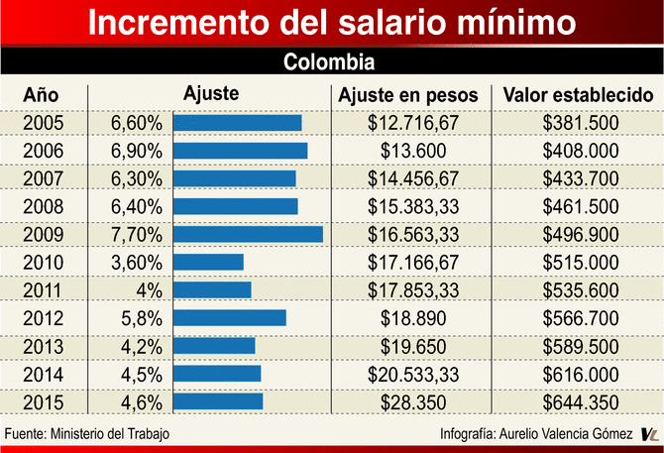

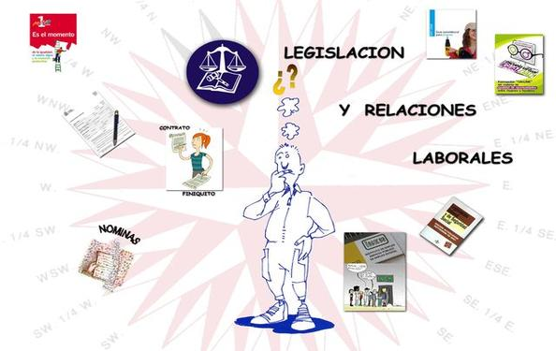
Bibliografía
http://legislacion1.bligoo.com.co/legislacion-laboral#.Vk-IN3YrLIU
http://www.ilo.org/public/spanish/dialogue/themes/ll.htm
http://www.ilo.org/ifpdial/lang--en/index.htm
http://www.banrepcultural.org/blaavirtual/economia/industrilatina/105.htm
http://www.vanguardia.com/economia/nacional/293233-incremento-del-salario-minimo-sera-de-28350-para-el-2015
http://legislacionlaboraldgm20.blogspot.com.co/

